興仁國小班級共讀書箱
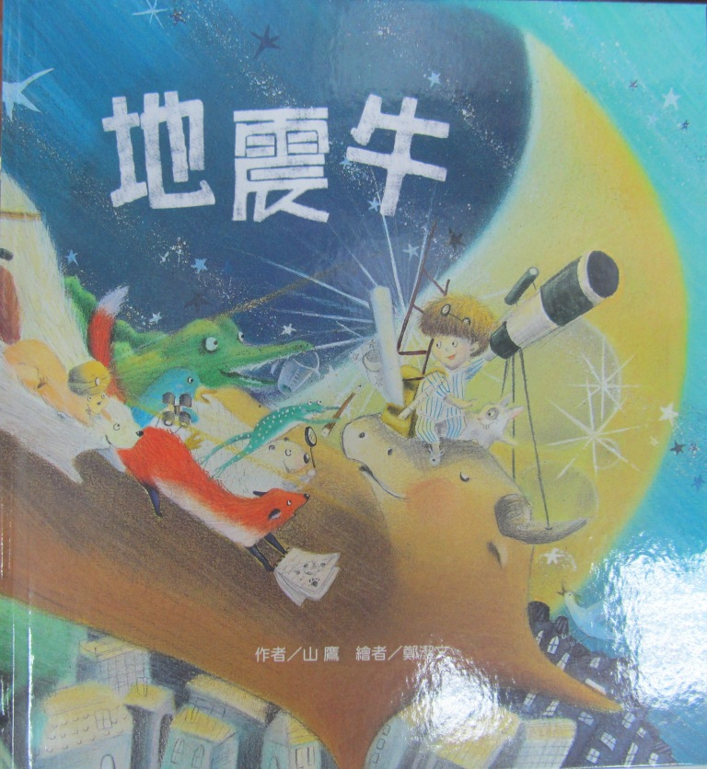
書名 | 地震牛
適合年級
配合教案 | 無
書籍來源 | 陳佳秀老師捐贈

興仁國小班級共讀書箱
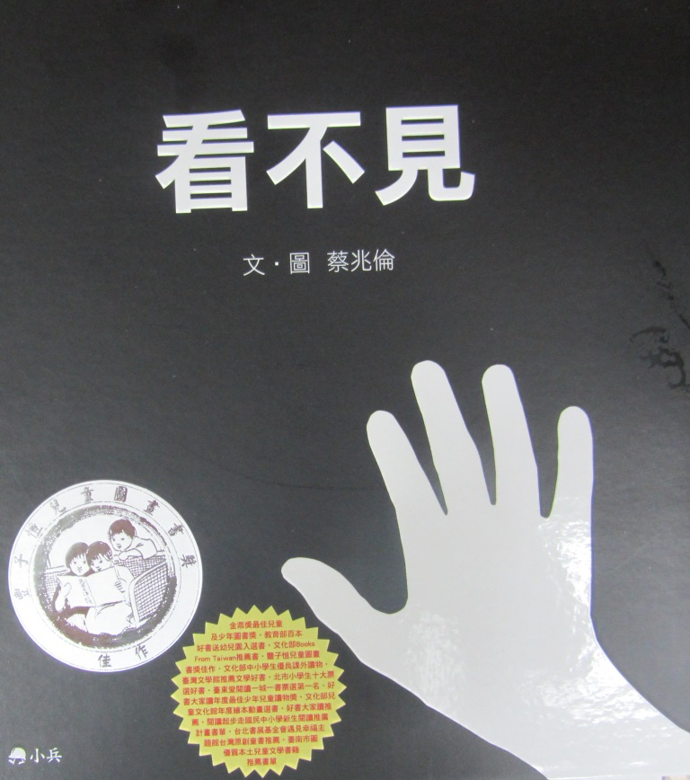
書名 | 看不見
適合年級
配合教案 | 有
書籍來源 | 陳佳秀老師捐贈

